Okostelefon trendek szülőknek
- Avagy kerüljünk annyira képbe, mint a mai gyerekek –
Sajtóközlemény – 2021.11.02. /PResston PR
Bizonyára minden szülőt foglalkoztat, hogy mit is csinálnak a gyerekek mostanában az okostelefonjaikon. A válasz egyszerű: mindent. A legtöbben az iskolába is magukkal viszik az okostelefonjaikat, hogy a barátaikkal együtt kipróbálják a legújabb közösségi média kihívásokat vagy az aktuális Instagram trendeket.
Az okostelefonok által nyújtott lehetőségek azonban könnyen elvonhatják a figyelmüket a tanulásról, és nem feledkezhetünk meg az internet veszélyeiről sem, a zaklatástól az átveréseken át az online ragadozókig.
A biztonsági megoldásokat fejlesztő ESET szakértői összegyűjtötték, melyek éppen a legnépszerűbb online tevékenységek a gyerekek körében - és hogy szülőként milyen kockázatokra figyeljünk.
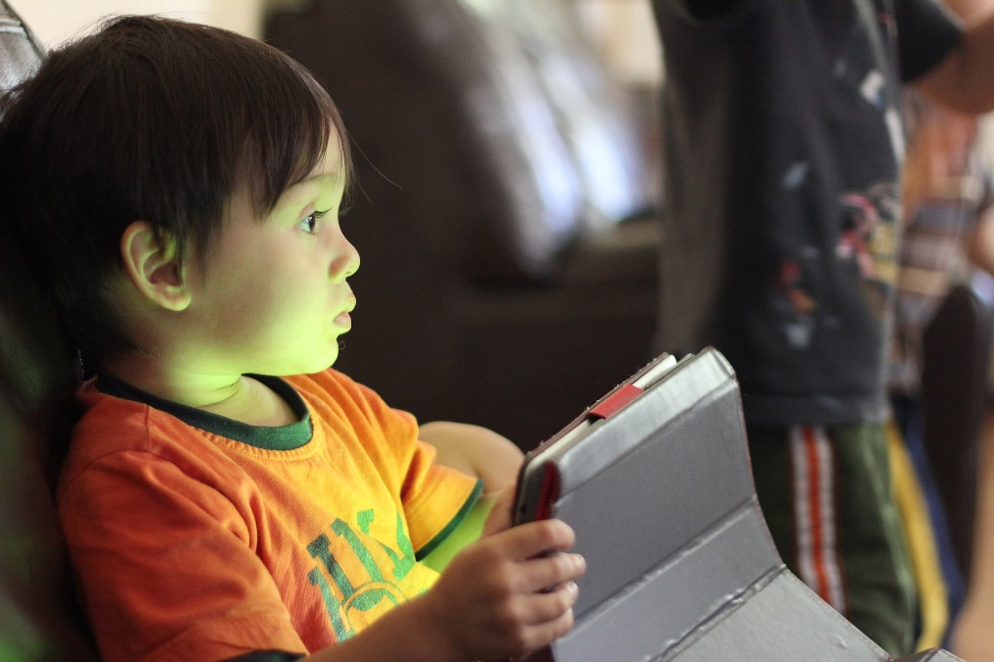
- Milyen közösségi felületeket használnak?
A mai fiatalok a közösségi média platformokat és a hozzájuk tartozó alkalmazásokat, az Instagramot, a TikTokot és a YouTube-ot használják. Az első két app népszerűsége abból ered, hogy a gyerekek különösen élvezik, ha az ismerőseikkel, barátaikkal és követőikkel megoszthatják fotóikat és rövid videóikat.
A YouTube-ot tekintve nagyobb a valószínűsége, hogy a kedvenc youtubereik tartalmait vagy vírusként terjedő videókat néznek és utánoznak. Ennek ellenére itt is lehetőségük van arra, hogy saját videókat tegyenek közzé, vagy élő bejelentkezést indítsanak.
Néhány fontos információ, amit szülőként jó tudni a legnépszerűbb közösségi média platformokkal kapcsolatosan:
- A legtöbb fiatal a telefonjáról használja a közösségi média felületeit, és ezeken keresztül osztja meg a hétköznapok legfontosabb eseményeit, fotók és videók formájában.
- Minden egy „story” vagy „reel”. Amikor a telefonjaik kamerájába hevesen gesztikuláló gyerekeket látunk az utcán, szinte biztosak lehetünk benne, hogy éppen egy „story-t”, „reel”-t vagy TikTok videót készítenek – rövid, könnyen befogadható tartalmakat, amiket megoszthatnak a követőikkel.
- Ezek a felületek azonban nem csak tartalmak megosztására szolgálnak, hanem kapcsolatépítésre, kommunikációra - és sajnos sok esetben a zaklatás színterévé is válhatnak.
- A nyilvános fiókok mindenki számára láthatóak. Minden közösségi platform esetében vannak nyilvános (public), illetve személyes (private) profilok.
A privát fiók kizárja az illetéktelen személyeket, hiszen ezesetben csak azok láthatják a közzétett tartalmakat, akik előzetes engedélyt kaptak erre – a nyilvános tartalmak azonban az internet bármely szegletébe eljuthatnak, a készítő tudta nélkül.
- A kommentszekcióban bárki véleményt alkothat. Ez jó esetben lehet vicces és pozitív, de akár mérgezővé és megalázóvá is válhat, így a zaklatás melegágya lehet, és komolyan befolyásolhatja a gyermek önbecsülését.
- Az életkor szűrők könnyen kikerülhetők. Ez azért veszélyes, mert az említett felületeken elérhetők olyan tartalmak is, amelyek nem gyerekeknek készültek.

- Kikkel beszélgetnek?
A legtöbb, gyerekek által is használt közösségi média felület rendelkezik DM (direct message = közvetlen üzenet) funkcióval. A felülettől és a fiók biztonsági beállításaitól függően pedig kéretlen üzenetek is előfordulhatnak a bejövő levelek között.
- Még ha a gyerekek közösségi média használatát nyomon is követjük egy másik eszközről, a közvetlen üzeneteikhez nem férhetünk hozzá, hiszen ezek csak a beszélgetés résztvevői számára elérhetőek. Ez azt jelenti, hogy nem láthatjuk, csemetéink kivel és miről beszélgetnek a dm-eken keresztül.
- Az üzenetek veszélyesek is lehetnek. A problémát jól szemlélteti, hogy az Instagramnak nemrég új intézkedéseket kellett bevezetnie, hogy megkímélje a tinédzsereket az idegenektől érkező kéretlen üzenetektől. Ez egy gyakori belépési pont a „ragadozók” számára, hiszen itt könnyen tudnak kapcsolatot teremteni a fiatalokkal, a szüleik tudta nélkül.

- Mivel játszanak?
Képzeljük el a következő szituációt: a gyerekünk hirtelen feláll és elkezd furcsa táncmozdulatokat végezni a kezével és a csípőjével – „ez a Floss Emote a Fortnite-ból”, teszi hozzá később. A Fortnite az egyike a gyerekek körében népszerű játékoknak, a Minecraft, az Animal Crossing és a Pokemon Go mellett.
A telefonos játékokkal kapcsolatban a szülők leginkább amiatt aggódnak, hogy a gyerekek túl sok időt töltenek velük – ez az alkalmazások addiktív, még több játékra buzdító természetéből (pontgyűjtés, kihívások stb.) fakadóan egy valós aggodalom. Azonban érdemes szem előtt tartanunk az alábbiakat is:
- A gyerekek online közösségek tagjaivá válnak a digitális játékok közben.
- Sok játékot csapatként, beépített interakciókkal (mikrofon, chat stb.) játszanak.
- Rengeteg trend és mém származik a videójátékok világából.
- A legtöbb applikáció beépített vásárlásokat is tartalmaz, amelyek gyorsan összeadódhatnak.
- Az iskolák többsége tiltja a gyerekek számára, hogy tanítási időben elővegyék a telefonjukat és játsszanak rajta.

A digitális világban se engedjük el a kezüket
Volt idő, amikor a gyerekek aprópénzzel a zsebükben jártak - most internettel rendelkező, apró számítógépeket hordanak magukkal. Pillanatok alatt lőhetnek egy fotót, felvehetnek egy videót és bármit megoszthatnak maguk körül, nem számolva az ebből adódó veszélyekkel és következményekkel.
Manapság az okostelefon már alapnak számít a tizenévesek körében, ezt a helyzetet kezelni kell, nem pedig tiltani. A legjobb védelmet a tudatosság mellett a folyamatos kommunikáció jelenti a gyerekekkel és a tanárokkal egyaránt.
A szülők ma már olyan biztonsági szoftverek segítségére is számíthatnak, amelyek nagyobb fokú rálátást biztosítanak a gyerekek online tevékenységeire, amikor nem lehetnek személyesen mellettük.
Az ESET családi oldalán további érdekes és informatív tartalmakat találunk online biztonság témakörben, amely az egész család számára hasznos olvasmány lehet: https://www.eset.com/hu/ovd-gyermeked-a-neten/

A Sicontact Kft.-ről röviden:
A Sicontact Kft. hazánkban az egyik legjelentősebb IT biztonsággal foglalkozó cég, az ESET termékek kizárólagos magyarországi forgalmazója.
Mottója és küldetése, ami köré termékportfolióját kialakította: „biztonság a digitális világban”. A Sicontact Kft. Magyarországon az ESET NOD32 technológiára épülő termékeivel mind a lakossági, mind a vállalati szegmensben meghatározó piaci szereplő. A cég 2007-ben megszerezte az ESET ausztriai képviseletét, így azóta regionális piaci szereplőként tevékenykedik. A Sicontact Kft. több ízben elnyerte a kitüntető Business Superbrands díjat. Az ESET Smart Security programcsomagot többször is az év antivírus megoldásának választották.

A független tesztelő szervezet több díjjal is elismerte az otthoni ESET termékeket a 2019-es eredményeket összefoglaló riportjában:
- Arany díjat nyert a fejlett, célzott és fájlnélküli kártevő támadások kivédésében, amely új kategóriaként jelent meg 2019-ben. Az ESET volt azon két gyártó egyike, akik mind a 15 célzott támadást sikeresen blokkolták a tesztelés során.
- 2018-ban ezüst, majd 2019-ben arany díjat szerzett a rendszer gyorsaságára és teljesítményére gyakorolt hatást vizsgáló kategóriában, az ESET szoftverek alacsony erőforrásigényének köszönhetően.
- Bronz díjat nyertek el a téves riasztások kategóriájában, amelyek ugyanúgy gondot okozhatnak, mint egy valós fertőzés, ezért az elkerülésük kulcsfontosságú a biztonsági szoftvereknél.
A Sicontact Kft. az ESET szoftvereit a lehető legrugalmasabb konstrukciókban, magyar nyelvű terméktámogatással kínálja. Az ESET már több mint 25 éve biztosít védelmet a digitális világ fenyegetéseivel szemben. Egy kicsi és dinamikus vállalatból mára egy több mint 100 millió felhasználót számláló és 202 országot és területet lefedő globális márkává nőtte ki magát.
Rengeteg minden változott, de az alapvető törekvéseik és a hozzáállásuk változatlan maradt, továbbra is céljuk egy biztonságosabb digitális világ felépítése, amelyben mindenki élvezheti a biztonságos technológia előnyeit.

További információ és interjúegyeztetés:
Terdik Adrienne| Ügyvezető igazgató | PResston PR | Rózsadomb Center |
1025 Budapest | Törökvész u. 87-91. | T + 36 1 325 94 88 | F +36 1 325 94 89 |
M +36 30 257 60 08 | adrienne.terdik@presstonpr.hu |www.presstonpr.hu
Szekeres Nikoletta | PR vezető | PResston PR | Rózsadomb Center |
1025 Budapest | Törökvész u. 87-91. | T + 36 1 325 94 88 | F +36 1 325 94 89 |
M +36 30 831 64 56 | nikoletta.szekeres@presstonpr.hu | www.presstonpr.hu

